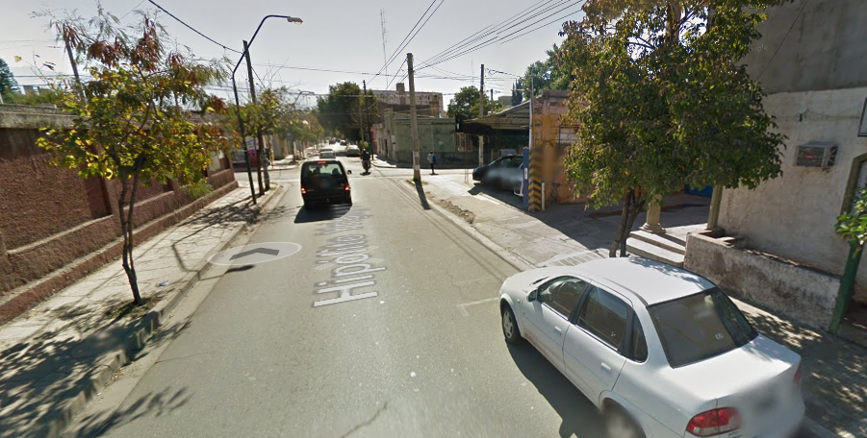

Lavadero donde pretende ingresar camioneta Hilux dom: MXD 340, al momento del Stro.

Calle Urquiza

**VISTA DE FRENTE DE LA ENTRADA AL LAVADERO**

